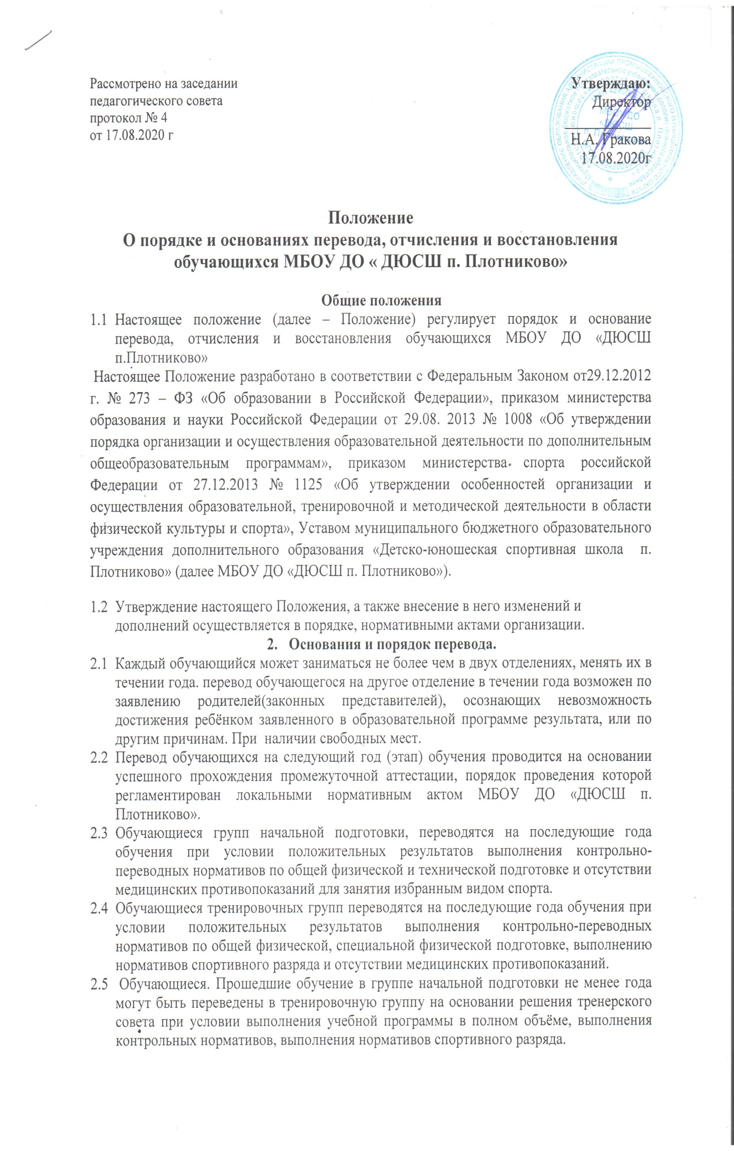

2.6 Обучающиеся, не прошедшие промежуточную аттестацию по уважительным причинам и имеющие задолженность по установленным требованиям, переводятся на последующий год обучения условно.
2.7. Обучающиеся, не подтвердившие на промежуточной аттестации требуемые результаты для данного года обучения, могут быть оставлены на повторное обучение (на основании решения педагогического совета).
2.8 Обучающиеся обязаны ликвидировать задолженность в течение одного года с момента её образования. МБОУ ДО «ДЮСШ п. Плотниково» обязано создать условия обучающимся для ликвидации этой задолженности и обеспечить контроль за своевременностью ее ликвидации.
2.9 Аттестация обучающегося, условно переведённого на последующий год обучения, по соответствующей образовательной программе проводится по заявлению родителей (законных представителей) и по мере готовности обучающегося в течение учебного года.
2.10. Обучающиеся, не ликвидировавшие в установленные сроки задолженности, продолжают получать образование в спортивно-оздоровительных группах МБО ДО ДЮСШ.
2.11. При переводе в МБОУ ДО «ДЮСШ п. Плотниково» обучающиеся из других образовательных учреждений, реализующих программы в области физической культуры и спорта, родители (законные представители) должны представить справку из учреждения с указанием периода прохождения подготовки, выполненного спортивного разряда.
2.12. При переводе обучающегося МБОУ ДО «ДЮСШ п. Плотниково», для продолжения освоения образовательной программы в другое учреждение, родителям (законным представителям) выдается справка с указанием даты и номера приказа о зачислении, периода прохождения подготовки, выполнения спортивного разряда.
2.13. Перевод обучающегося осуществляется приказом директора МБОУ ДО «ДЮСШ п. Плотниково».
3. Порядок и основания отчисления
3.1. Отчисление обучающихся из МБОУ ДО «ДЮСШ п. Плотниково», допускается в следующих случаях: по завершению программы обучения, досрочно на основаниях, установленным законодательством об образовании.
3.2. Досрочное отчисление обучающихся из МБОУ ДО «ДЮСШ п. Плотниково», производится по следующим основаниям:
3.2.1 По инициативе обучающегося или родителей (законных представителей) несовершеннолетнего обучающегося, в том числе в случае перевода обучающегося для продолжения освоения образовательной программы в другую организацию, осуществляющую образовательную деятельность.
3.2.2 По инициативе МБОУ ДО «ДЮСШ п. Плотниково», в случае применения к обучающемуся, достигшему возраста пятнадцати лет, отчисления как меры дисциплинарного взыскания, а также в случае установления нарушения порядка приема в образовательную организацию, повлекшее по вине обучающегося его незаконное зачисление в МБОУ ДО «ДЮСШ п. Плотниково».
3.2.3 По обстоятельствам, не зависящим от воли обучающегося или родителей (законных представителей) несовершеннолетнего обучающегося и МБОУ ДО «ДЮСШ п. Плотниково», в том числе в случае ликвидации.
3.3. При досрочном отчислении обучающегося по основаниям, установленным пунктом
3.3.1. Родители (законные представители) подают в МБО ДО ДЮСШ заявление об отчислении.
3.4. При досрочном отчислении в трехдневный срок после издания приказа директора отчисляемому выдается справка об обучении установленного МБОУ ДО «ДЮСШ п. Плотниково» образца.
3.5. Отчисление несовершеннолетнего обучающегося, достигшего возраста
пятнадцати лет, из МБОУ ДО «ДЮСШ п. Плотниково» как меры дисциплинарного взыскания, осуществляется в соответствии с локальным нормативным актом МБОУ ДО «ДЮСШ п. Плотниково».
3.6. Решение об отчислении детей-сирот и детей, оставшихся без попечения родителей, принимается с согласия комиссии по делам несовершеннолетних и защите их прав и органа опеки и попечительства.
3.7. Отчисление обучающегося из МБОУ ДО «ДЮСШ п. Плотниково» оформляется приказом директора.
4. Порядок и основания восстановления
4.1. Обучающиеся, отчисленные из МБОУ ДО «ДЮСШ п. Плотниково», по инициативе обучающегося или родителей (законных представителей) до завершения освоения образовательной программы, имеет право на восстановление для обучения в МБО ДО ДЮСШ при условии выполнения контрольно-переводных нормативов по общей физической и специальной физической подготовке, установленных дополнительной общеобразовательной программой, а также при наличии свободных мест в учебной группе.
4.2. Право на восстановление в МБОУ ДО «ДЮСШ п. Плотниково» имеют обучающиеся, не достигшие возраста восемнадцати лет.
4.3. Восстановление обучающегося производится приказом директора МБОУ ДО «ДЮСШ п. Плотниково» на основании личного заявления родителей (законных представителей).

